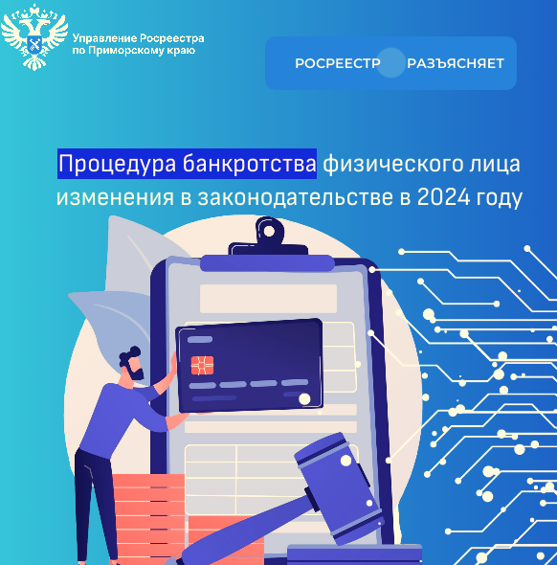 25 декабря 2023 года исполняется 25 лет со дня создания системы государственной регистрации прав на недвижимость и 15-летие Федеральной службы государственной регистрации, кадастра и картографии. Эти даты очень важны для нашего ведомства, это некий рубеж, когда мы можем подвести итоги, оглянуться назад и увидеть путь, который мы прошли вместе.

Со времен Древней Руси и до наших дней институт владения и пользования землей прошел длинный путь развития. Росреестр сегодня – это федеральная структура, подчиняющаяся непосредственно Правительству Российской Федерации, в ее важнейшие функции входит: нормативно-правовое регулирование правоотношений в сфере земли и недвижимости; государственный кадастровый учет и государственная регистрация прав на недвижимость; геодезия и картография; ведение государственного фонда данных, полученных в результате землеустройства; ведение реестра саморегулирующих организаций

За эти года совершенствовалась законодательная база, сократились сроки оформления недвижимости, появился электронный документооборот. Сегодня ведомство оказывает более 300 миллионов услуг в год, что в 2,5 раза выше, чем 3 года назад.

Работа становится все более автоматизированной и большинство услуг доступно не только через МФЦ, но и на портале Госуслуг. За 15 лет 780312 объектов недвижимости - квартир, домов, земельных участков, иных объектов в Приморском крае обрели полноправных собственников.

В последние несколько лет подача документов на регистрацию в бумажном виде получила хорошую альтернативу в виде электронной: имея электронную подпись, человек может оформить права собственности по интернету. При наличии учетной записи на Госуслугах правообладатель может в режиме онлайн заказать выписки из ЕГРН на все свои объекты недвижимости, получить другие услуги Росреестра. Также в рамках НСПД созданы 11 новых цифровых сервисов для людей государства и бизнеса, современные картографические инструменты.